评阅成绩


Northwestern Polytechnical University

计算机学院生产实习报告

专业名称 | 计算机科学与技术
实习题目 | 聊天机器人开发
姓 名 | 李涵
班 级 | 10011805
学 号 | 2018302463
实习时间 | 7.5-7.16
指导教师 | 邱晨

2021年 7 月 15 日

- 实习名称
构建聊天机器人
- 实习目的
经历和实践一个项目的完整开发过程;
初步具备
1）应用软件或系统软件的设计与开发能力；
2）计算机算法的设计与优化能力；
3）运用主流计算机科学技术（如ML、DL、NLP 等）分析解决实际问题的能力。
4）培养团队合作能力和协作精神 (github);
- 实习内容
基于特定语境的聊天机器人开发
通过机器学习和统计学方法，结合大数据分类，对社交群体等平台上的文本数
据进行获取和分析。在此基础上，针对特定交互文本场景，对用户语言分类并对
关键词进行抽取，探索如何有效地生成会话。
数据获取
数据预处理
数据标注
文本分类与意图识别
实体关键词识别抽取
生成对答
- 实习过程、
rasa的框架意图分类embedding算法
算法框架：
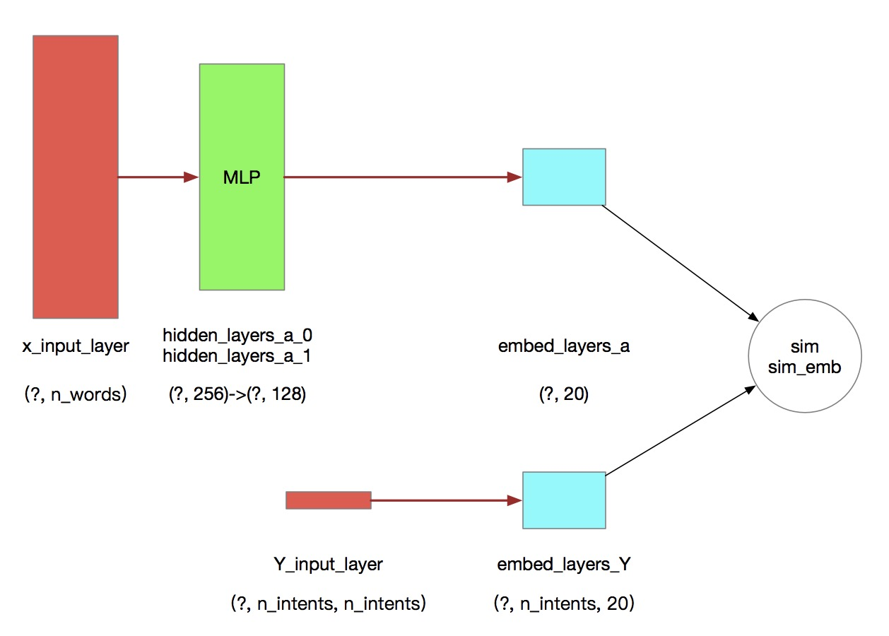
算法思想
把训练样本和意图编码到同一个向量空间，设计损失函数，使得样本与真实意图更相近，样本与其他意图更相反，意图之间编码更相反，达到意图分类的目的。
举个例子说明，假设有两条训练样本“我要充话费”和“我要订机票”，有四个意图“订机票”、“查天气”，“充话费”，“查运势”，意图分类算法的目的就是把“我要充话费”分到“充话费”上，“我要订机票”分到“订机票”上。
样本与真实意图更相近就对应“我要充话费”和“充话费”向量相似度更高，同理，“我要订机票”和“订机票”向量相似度更高；
样本与其他意图更相反就对应“我要充话费”和“订机票”、“查天气”、“查运势”向量相似度更小；
意图之间编码相反就对应“订机票”、“查天气”，“充话费”，“查运势”向量相似度更小。
网络结构
1、样本输入x
输入层采用bag-of-word方式，只考虑词频，n_words是词汇表词语总数
MLP有两个隐含层，采用relu激活函数，并配置 dropout和L2正则
2、意图输入y
输入层是意图数*意图数的方阵，对角线元素为1，其余为0，方阵的第一行是样本的真实意图，剩下行数是其他意图（负样本）
3、embedding层
样本输入和意图输入的embedding层维度均为20
相似度计算
向量相似度计算采用常见的余弦相似度。但是本算法计算两个相似度，一个是sim，即样本与意图之间的相似度；另一个是sim_emb，即意图之间的相似度。
损失函数
损失函数定性理解，损失=样本与真实意图的相似度取反+样本与最相近的其他意图的相似度取正+真实意图与最相近的其他意图的相似度取正
最小化损失相当于，训练过程中逐渐让样本的编码向量与真实意图的编码向量更相近，样本的编码向量与其他意图的编码向量更相反，不同意图之间的编码向量更相反。

Docker部署聊天机器人：
首先我们进行docker进行镜像拉取，我们所需要的镜像为：python:3.6
通过 docker pull python:3.6 命令拉取镜像
再在命令行输入命令 docker run -ti python:3.6
来运行当前拉取的镜像。
这时候我们得到一个新的容器，可以通过如下命令查看当前所有容器：docker ps -a
执行docker exec -it f6a3675926c2 /bin/bash进入容器
然后执行docker commit f6a3675926c2 chatrobot 将这个新容器制作成一个新的镜像
执行dockers images查看已经存在的镜像
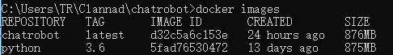
可以看到新容器已经被我们制作成一个镜像
证明docker运行环境正常，制作的镜像能够正常运行。

- 心得体会
在这次实习中，我们组主要是做一个基于rasa的关于星座的聊天机器人。我在这次实习中收获颇丰，不仅学到了许多知识，也提高了合作能力。在此也要特别感谢实习指导教师邱晨老师，没有邱晨老师的帮助我们绝对不会完成这个聊天机器人。虽然我们不是很能清楚地理解实习里的某些地方，但邱晨老师还是仔细认真地教导我们，而且每次讲完还会说谢谢大家，是位知识渊博品德高尚的好老师。

- 附上实习单位鉴定意见（需要指导老师签字）

